QUY ĐỔI THEO TIÊU CHUẨN: BS-8110-97

Đơn vị: T,m

Trọng lượng riệng: 2,5

Khối lượng riêng: 0,25

Hệ số poisson: 0,2

Mô đun G : 2e7 với B15 3,45e7 với B35 3,95e7 với B55

2.7e7 với B20 3,6e7 với B40 4,0e7 với B60

3,0e7 với B25 3,75e7 với B45 2.1e7 với B12.5

3,25e7 với B30 3,9e7 với B50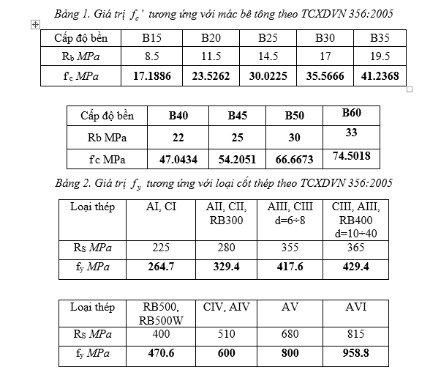

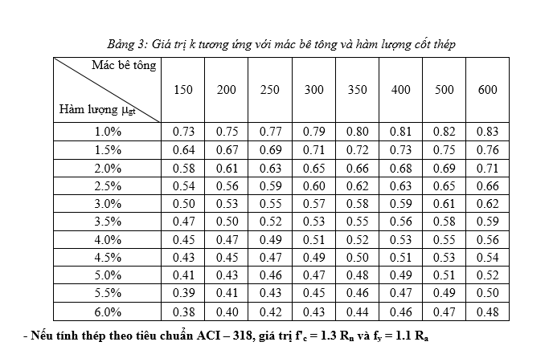

QUY ĐỔI THEO TIÊU CHUẨN: CSA–A23 -3-94

Đơn vị: T,m

Trọng lượng riệng: 25

Khối lượng riêng: 2,5

Mô đun G : 2e7 với B15 3,45e7 với B35 3,95e7 với B55

2.7e7 với B20 3,6e7 với B40 4,0e7 với B60

3,0e7 với B25 3,75e7 với B45 2.1e7 với B12.5

3,25e7 với B30 3,9e7 với B50

